الحلقة الثالثة من دراسة نظرية الانفجار العظيم 3
نظرية الانفجار العظيم 3-10
هل هي حدث فريد أم متكرر إلى مالانهاية؟ ماذا قبل وماذا بعد البغ بانغ؟
صراع النسبية العامة وميكانيكا الكموم الكوانتوم وما بعدهما، هل سنصل يوماً لنظرية كل شيء، وهل نعيش في كون متعدد؟ (النماذج المختلفة لأكوان متعددة) وهل نعيش في محاكاة حاسوبية، كون "ماتريكس"؟
د. جواد بشارة

الجاذبية النيوتونية مقابل مبدأ النسبية:

أ- علم الكونيات النسبي
وضعت النسبية الخاصة حداً لأساطير المكان والزمان المطلقين، واستبدلت مع ذلك بنوع من "المطلق" الآخر، وهو الزمكان لمينكوفسكي. في الواقع، وفقًا لهذه النظرية، فإن الزمكان هو نفسه بالنسبة لجميع المراقبين المرتبطين بمبدأ بالقصور الذاتي، والذي "يُعطى له مرة واحدة وإلى الأبد". ومع ذلك، كانت وجهة النظر هذه أقل "استبدادية" من فرضية نيوتن، نظرًا لأن تقسيم الزمكان إلى "شرائح من الفضاء"، المقابلة لقيم مختلفة من الوقت، لا يمكن أن يتم إلا بطريقة نسبية اعتمادًا على المراقب. وبهذا المعنى، فإن النسبية العامة أكثر ثورية، لأنها تفترض أنه ليس الزمان والمكان نسبيان فقط، ولكن المزيد من الزمكان ليس في الحقيقة إطارًا مطلقًا غير قابل للتغيير يتم تعديله من خلال وجود المادة أو الطاقة، فهو بالأحرى أ "الشيء المادي مثل أي شيء آخر تقريبًا"، لا يمكن استنتاج خصائصه إلا من خلال اللجوء المتزامن إلى النظرية والخبرة. علاوة على ذلك، نظرًا لكون الجاذبية تعبيرًا عن انحناء الزمكان هذا، فإن أينشتاين يجلب إجابة عابرة للسؤال الذي طرحه نيوتن على نفسه طوال حياته. الجاذبية لديها تفسير محلي "آلي" وليس هناك حاجة للجوء إلى فرضية "غامضة"، مثل تدخل القوى التي تعمل عن بعد بشكل فوري "فوق لا شيء".
من ناحية أخرى، تعتبر نظرية أينشتاين من وجهة نظره إطارًا للفكر أكثر من أي شيء آخر، ولم يتردد في فعل ما قد يعتبره البعض بدعة. في وقت مبكر من عام 1917، قرر أن التعامل مع سلوك الزمكان، يجب أن تكون نظريته قادرة على تطبيق "الجسم المادي المكون من الزمكان بأكمله"، أي الكون. ومع ذلك، لم يكن أينشتاين خاليًا من بداهة، وكان الاعتقاد في كون ثابت (مستقل عن الزمن) متجذرًا بعمق في ثقافة ذلك الوقت، حيث ساد النموذج الكوني الأول الذي اعتبره ثابتًا. ومع ذلك، من المهم التأكيد على أن الأسباب التي تجعل أينشتاين يفترض وجود كون ثابتًا ليست ثقافية فقط (طوال حياته يبدو أنه ظل معارضًا لفكرة الكون الديناميكي المتغير)، ولكنها أيضًا أسباب علمية (لمزيد من التفاصيل، راجع مقدمة Luminet لمجموعة المقالات التي كتبها فريدمان ولوميتر). في الواقع، يجب أن نتذكر أنه في ذلك الوقت، كنا نعلم بالفعل أن النجوم لديها حركات مناسبة ضعيفة، ومع ذلك، كان ذلك دون معرفة توزيعها، أو حركاتها المحتملة على نطاق واسع. إن وجود مجرات أخرى (والطبيعة خارج المجرة لبعض السدم التي هي ليست سوى المجرات الأخرى) لا يزال يتم تجاهله، وبالتالي كان من المشروع افتراض أن الكون كان مجرد نوع من الغاز العملاق المتجانس الذي يولد النجوم، وهو ما فعله أينشتاين.
بالاعتماد على هذه الفرضيات وعلى مبدأ ماخ (الذي ألهمه طوال فترة بحثه عن نظريته)، فقد قاد أينشتاين، لأسباب فنية، للتخلي عن فرضية الكون اللامتناهي في المكان والزمان. ثم افترض أن الكون له مدى مكاني محدود، واكتشف حلًا لمعادلاته التي تصف زمكانًا يكون جزءه المكاني محدودًا (ولكن بلا حدود، مثل الكرة) وله انحناء إيجابي. كانت هذه هي المرة الأولى منذ نيوتن التي تجرأنا فيها على افتراض أن الكون ليس لانهائيًا. ومع ذلك، قبل الوصول إلى الحل الذي اكتشفه أينشتاين، جعله يواجه مشكلة تتعلق بحقيقة أنه يريد إيجاد حل ثابت يصف كونًا محدودًا ومتجانسًا. في الواقع، يمكننا إثبات أن مثل هذا الحل الكوني غير مستقر، سواء في حالة الجاذبية النيوتونية أو النسبية العامة. وهكذا، كان من الممكن أن يصل أينشتاين في ذلك الوقت إلى استنتاج طبيعي لنظريته: إذا كان الزمكان نوعًا من الأشياء المادية التي توصف الفيزياء عليها بمعادلات النسبية العامة التي تعتمد، في كل العموميات، على الزمن، فمن الممكن تمامًا، إن لم يكن حتميًا، أن يكون الكون ديناميكيًا، أي أن له خصائص تتغير بمرور الوقت. خطرت له هذه الفكرة، ولكن نظرًا لأن الملاحظات بدت وكأنها تشير إلى حالة ثابتة للكون، فقد فضل تعديل نظريته قليلاً عن طريق إدخال مصطلح إضافي في المعادلات، وهو " الثابت الكوني"، ولم تكن تأثيراته غير واضحة آنذاك. ستشعر بذلك على مسافات بعيدة جدًا. بفضل هذا الثابت (الذي وصفه أينشتاين لاحقًا بأنه أكبر خطأ في حياته)، أصبح نموذج أينشتاين الكوني ثابتًا، ولكن بسببه، فقد التنبؤ الكبير المتعلق بالتوسع الكوني.
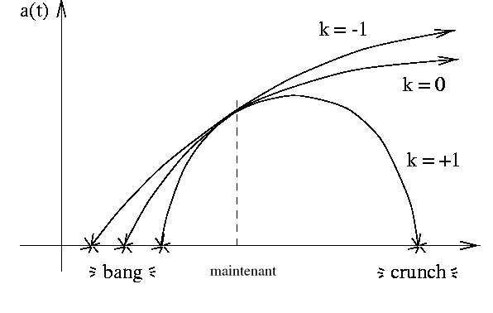
كان أينشتاين مع عالم الرياضيات الروسي ألكسندر فريدمان، حوالي عام 1922، عندما بدأ الكون يُعتبر حقًا كائنًا ماديًا ديناميكيًا (ومع ذلك، يبدو أن دي سيتر كان لديه الحدس حتى قبل ذلك، بفضل نموذج "مبسط" الذي صاغه، لكنه لم يذهب إلى حد الإدلاء بتصريح). وهكذا كان أول من وجد الحلول الكونية الديناميكية، التي وصفت الكون المتجانس والمتناحي أو المتناظر، والذي يمكن أن يكون محدودًا أو لانهائيًا من الناحية المكانية، والذي يتغير نصف قطر انحناءه بمرور الوقت. أظهر فريدمان أيضًا بشكل عابر أن الثابت الذي قدمه أينشتاين يمكن الاحتفاظ به في كل من هذه النماذج، لكنه لم يكن ضروريًا بأي حال من الأحوال، وهو ما يمثل بداية اختفاء هذا الثابت، حتى وقت قريب جدًا بعد العودة إلى قواعد المراقبة. علاوة على ذلك، لاحظ فريدمان، بشكل مثير للفضول، أن الحلول الرياضية التي اكتشفها تضمنت، في الماضي أو المستقبل، لحظة واحدة (أو أكثر) عندما "ينخفض ​​الكون إلى نقطة هندسية" 1، والتي نترجم إلى لغة حديثة وصارمة من خلال وجود "التفرد أو الفرادة" في المعادلات (= ظهور المصطلحات اللانهائية). قادته هذه النتيجة إلى تأملات فلسفية طويلة حتى أنه كتب ما كان يأمل أن يكون كتابًا للترويج عن المكان والزمان للفلاسفة. ومع ذلك، يبدو أن طموحه كان كبيرًا جدًا، والمحتوى كان تقنيًا للغاية، حتى لو ناقش الاستنتاجات الثورية التي توصل إليها والتي لا تزال حتى اليوم موضوع نقاشات طويلة: فــ "خلق الكون. "كانت نتيجة طبيعية للمعادلات، والحلول الدورية بمرور الوقت التي يمكن أن تصف حتى الكون الدوري الذي قارنه بالأساطير الهندية. لكن فريدمان كان حريصًا على تجنب الخلط بين عمله العلمي وتأملاته الأكثر تأملاً، وأي نقاش حول هذا الموضوع غائب عن كتاباته الفنية، التي نزلت "فقط" إلى وضع أسس علم الكونيات من خلال إظهار أن يمكن أن يكون الكون ديناميكيًا. ومع ذلك، توفي فريدمان في وقت مبكر جدًا (1925)، ولم يكن لديه سوى القليل من الوقت للاهتمام بعلم الفلك الذي كان يتجاهله سابقًا. وهكذا، كان عالم الرياضيات والفيزياء الآخر، البلجيكي جورج لوميتر، هو أول من ربط بين نماذج فريدمان (التي أعاد اكتشافها جزئيًا بمفرده) وبعض الملاحظات التي دعمت فرضية توسع الكون.. رسم توضيحي لنماذج الكون المتوسعة التي اكتشفها فريدمان. العامل أ، الذي يتغير بمرور الوقت، هو عامل المقياس الذي يصف نصف قطر انحناء الكون. نلاحظ نموذجًا في التوسع اللامتناهي، مع كون غير محدود مكانيًا مع انحناء سلبي (k = -1)، ونموذج في التوسع اللانهائي، ولكن مع كون غير محدود مكانيًا ومسطحًا وإقليديًا (k = 0)، وكذلك نموذج للكون محدود مكانيًا والذي ينهار فيه مرة أخرى على نفسه (النموذج k = 1 ، مع "أزمة كبيرة" نهائية). النقاط المفهرسة بواسطة "bang" هي تلك التي تتوافق في كل من هذه النماذج مع التفرد الأولي الموجود في المعادلات. كما هو موضح في الشكل، فإن عمر الكون (= الوقت الذي يفصلنا عن "الانفجار") يعتمد على النموذج المستخدم وبالتالي على الملاحظات التي تشهد على التوسع الحالي. المصدر S.M. كارول.
في الواقع، اجتذب لوميتر نظرية أينشتاين في وقت مبكر جدًا، وكذلك علم الفلك، وحصل على منحة دراسية للذهاب إلى الولايات المتحدة حيث عمل مع عالم الفلك الأمريكي هارلو شابلي على "السدم" (مواقع قاتمة وبلا حراك التي نلاحظها في السماء والتي لم يتم فهم أصلها بعد ذلك) والتقينا، من بين آخرين، إدوين هابل، الذي كان يحاول قياس المسافة بين الأرض وهذه السدم. في عام 1925، جلب هابل عنصرًا مهمًا جدًا لدراستهم، من خلال إظهار أن بعض هذه السدم هي مجرات أخرى مماثلة لمجرتنا وتتكون من عدد كبير جدًا من النجوم. إذا بدت قاتمة وثابتة، فذلك فقط لأنها بعيدة جدًا عنا. علاوة على ذلك، كانت إحدى أكبر المشكلات الفلكية في هذا الوقت هي أن الضوء المنبعث من هذه المجرات بدا بشكل منهجي "يتحول نحو اللون الأحمر"، والذي اكتشفه مؤخرًا عالم فلك أمريكي آخر، فيستو سليفر، واجهه لوميتر عندما عاد من زيارة هابل. كان التفسير المعتاد، من خلال تأثير دوبلر الكلاسيكي، أن هذه المجرات كانت تبتعد بسرعات شعاعية عالية جدًا (بترتيب 600 كم / ثانية) من الأرض (انظر الشكل التالي).
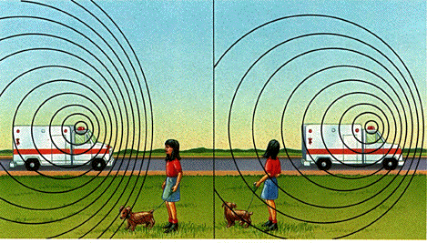
توضيح لتأثير دوبلر في حالة الموجة الصوتية. يظهر تحول دوبلر عندما تنبعث إشارة دورية (صوت أو موجة ضوئية) من مصدر متنقل (سيارة الإسعاف هنا) بالنسبة إلى المراقب (أو المستمع). إذا اقترب المصدر، يبدو أن للإشارة المرسلة طول موجة أقصر (= تردد أعلى وضوضاء أعلى) مما هو عليه بالفعل. والعكس صحيح إذا ابتعدت سيارة الإسعاف. ومع ذلك، في حالة الضوء، فإن أقل الترددات المرئية هي تلك الخاصة بالألوان الحمراء، وأعلى تردد للألوان الزرقاء. وبالتالي، فإن "الانزياح الأحمر لإشارة ضوئية" يتوافق مع ما يحدث عندما يتحرك مصدر الضوء بعيدًا عن المستقبل أو المتلقي للضوء، كما أن قيمة الإزاحة بين تردد الإرسال وتردد الاستقبال تجعل من الممكن حساب سرعة الضوء القادم من المصدر. أنظر: http://www.lcse.umn.edu
بالعودة إلى بلجيكا، بدأ لوميتر Lemaître في كتابة أطروحة الدكتوراه التي كرسها لعلم الكونيات النسبي. وهكذا هاجم معادلات أينشتاين ووجد حلًا كونيًا ديناميكيًا، والذي طوره إلى نموذج كوني لكون يتمدد. كان هذا النموذج مشابهًا جدًا لأحد نماذج فريدمان، ولكنه أكثر واقعية لوصف المادة 2. ومع ذلك، فإن الفارق الكبير بين فريدمان ولوميتر هو أن الأخير كان على دراية بعمل المراقبة لهابل وسليفر. توقع استنتاجات هابل، نشر لوميتر في عام 1927 نموذجه الكوني الذي أظهر من خلاله أن هناك حلول كونية ديناميكية لمعادلات أينشتاين، وأيضًا أن هذه الفرضية أوضحت بشكل طبيعي الملاحظات التي تم إجراؤها: الانزياح الأحمر للترددات الذي يزداد مع المسافة بين المصدر والأرض. ووفقًا لـلوميتر Lemaître، فإن الانزياح الأحمر الملحوظ ليس تأثير دوبلر (حتى لو كان هذا المصطلح يستخدم أحيانًا بشكل محرج في هذا السياق)، ولكنه تأثير جاذبية مشابه لتأثير أينشتاين: لقد انبعث الضوء الذي يصل إلينا. في وقت كان فيه انحناء الكون (وبالتالي مجال الجاذبية) أكبر مما هو عليه اليوم. في الواقع، يذهب لوميتر Lemaître إلى أبعد من ذلك لإيجاد العلاقة الخطية بين "سرعة" الإزالة الظاهرة والمسافة، واكتشاف القانون قبل هابل بسنتين والثابت الذي يحمل اسم الأخير مع ذلك. توضيح لقانون هابل من خلال كيفية اعتماد السرعة الظاهرية للمجرات على بعدها. يتم حساب السرعة من معادلة تأثير دوبلر التي تعطي السرعة كدالة للانزياح الأحمر المرصود. وهكذا، فإن "السرعات" المرسومة هنا تتضمن "سرعة ظاهرة" مرتبطة بتوسع الكون، ولكن أيضًا سرعة فيزيائية، حيث تتحرك المجرات المختلفة محليًا فيما يتعلق ببعضها البعض. ولهذا السبب (من بين أمور أخرى) لا تقع نقاط المراقبة بالضبط على المنحنى وتنتشر حوله. المصدر إم هاينز، جامعة كورنيل.
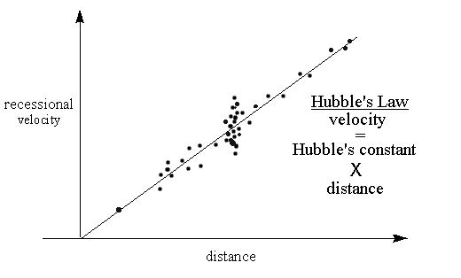
على الرغم من أنها التفسير الأول لملاحظات هابل، إلا أن عمل لوميتر واجه صعوبة كبيرة لتقبله من قبل الوسط العلمي الفيزيائي، كما أنه تطلب الدعم (المتأخر) من معلمه السابق إدينغتون Eddington. ومع ذلك، عندما بدأ قبول توسع الكون للتو، كان لدى لوميتر Lemaître بالفعل فكرة أكثر ثورية. استقراءًا للماضي والمبدأ القائل بأن الكون يتوسع، توصل ليميتر إلى استنتاج مفاده أنه ربما كان أكثر كثافة في الماضي، مكونًا ما أسماه "ذرة بدائية". ومع ذلك، لا ينبغي أن يشير هذا المصطلح إلى أن لوميتر كان له تفكير ساذج حول هذا الموضوع. في إحدى مقالاته الأولى، تحدث عن "الكم البدائي"، مشيرًا إلى أنه إذا كان الكون قد تمدد من وقت بعيد فقط، فهناك نقطة في الماضي عندما كانت مفاهيمنا عن الفضاء بدائية وساذجة ولم يعد الزمن قادرًا على الصمود، وهذه النقطة هي " الفرادة الكونية" في إطار ما يسمى الآن "مقياس بلانك"، والذي يتوافق بداهة مع مقاييس المكان والزمان التي لم يعد من الممكن وصف الزمكان نفسه بدونها، هنا تدخل الظواهر الكمومية.
ومع ذلك، لم ينجح لوميتر Lemaître أبدًا في جعل فكرته مقبولة بالكامل، وكان عليه الانتظار حتى يتم إتقان النموذج من قبل طالب فريدمان السابق، جورج غاموف. كان الأخير متخصصًا في فيزياء الكموم بدلاً من النسبية، فقد جاء متأخراً إلى حد ما في علم الكونيات، حتى لو كان أحد المدافعين عن نظرية لوميتر. ومع ذلك، فإن تدريب غاموف سيسمح له بإتقان نموذج الذرة البدائية من خلال إدخال عنصرين رئيسيين: الديناميكا الحرارية والفيزياء النووية. وهكذا، في الأربعينيات من القرن الماضي، قدم غاموف تنبؤين حاسمين لاختبار النظرية:
• مع رالف ألفر وروبرت هيرمان، توقع وجود إشعاع حراري في كل مكان في الكون، الذي عرف فيما بعد بالخلفية الأحفورية الكونية الميكروية المشعة والمنتشرة. يجب أن يكون هذا الإشعاع ناتجًا عن حقيقة أن الكون كان يتكون في السابق من "حساء" كثيف وساخن، والذي يبرد أثناء تمدده، وتوقع غاموف للإشعاع درجة حرارة تيار منخفضة جدًا تصل إلى 5 كلفن (أو حوالي -270 درجة مئوية). مرت هذه الحسابات التي أجراها غاموف دون أن يلاحظها أحد، وكان من قبيل الصدفة أن اكتشف المهندسون الأمريكيان أرنو بينزياس وروبرت ويلسون هذا الإشعاع في عام 1964، والذي لم يفهموا مصدره. كانوا يحاولون فقط إخراج كل الضوضاء الخارجية من هوائي الراديو الفلكي الجديد، وكان عملهم شاقًا للغاية لدرجة أنهم أدركوا في النهاية أن أحد مصادر الضوضاء، الذي لم يتمكنوا من التخلص منه، كان متناحًا متماثلاً ومتناظراً، والذي تم تفسيره بسرعة كدليل على أصله الكوني. تم قياس هذا الإشعاع (الذي تبلغ درجة حرارته حوالي 2.7 كلفن) منذ ذلك الحين بدقة شديدة بواسطة أقمار صناعية مختلفة (بما في ذلك COBE و WMAP و Planck)، والتي أثبتت بالتالي تباينها، والتباين الطفيف (جزء واحد لكل 100000) هو آثار جراثيم الهياكل الحالية الكبيرة (مجموعات المجرات)، وبالتالي فهي أداة مهمة جدًا لكل من فيزياء الطاقة العالية والفيزياء الفلكية (فازت نتائج COBE بجائزة نوبل في الفيزياء لعام 2006 لجورج سموت وجون ماثر ، اثنان من العلماء الرئيسيين المسؤولين عن هذه المهمة) ؛
• وفرة العناصر البدائية. وفقًا للنظرية التي طورها لوميتر Lemaître وغاموف Gamow، لم تكن هناك ذرات، بل جسيمات فقط، معظمها نيوترونات، بروتونات، إلكترونات، نيوترينوات وفوتونات. يجب أن تكون ذرات الضوء التي نواجهها من حولنا قد تكونت من هذه الجسيمات، وكان غاموف قادرًا في عام 1948 على التنبؤ، مع تلميذه رالف ألفير 4، بالوفرة المختلفة للعناصر الخفيفة مثل الهيليوم 4 والهيليوم 3، الديوتيريوم والليثيوم 7. الآن، يمكن إثبات أنه في هذا النموذج، يجب أن تعتمد قيم كل هذه الوفرة فقط على معلمة واحدة، النسبة الأولية بين عدد الفوتونات وعدد الباريونات (نيوترونات + بروتونات). وبالتالي، فإن حقيقة أن مقاييس الوفرة البدائية لهذه العناصر متوافقة مع قيمة واحدة لنسبة الفوتون / الباريون هذه تعتبر اختبارًا حاسمًا آخر لنموذج Lemaître-Gamow، نظرًا لأن النظريات المنافسة الأخرى ليست كذلك. قادرة على المحاسبة عن هذه الوفرة بطريقة متسقة.
مقارنة بين الأطياف النظرية والملاحظة (شدة الضوء كدالة لطول موجة الإشعاع). الفجوة بين الاثنين صغيرة للغاية بحيث لا يمكن تمييزها بين هذين "الجسمين السود". المصدر: ناسا
خريطة الانحرافات عن القيمة المتوسطة للإشعاع المرصود. هذه التباين الضعيف (بضعة ملي كلفن) هي آثار الهياكل الكبيرة الحالية. المصدر: ناسا
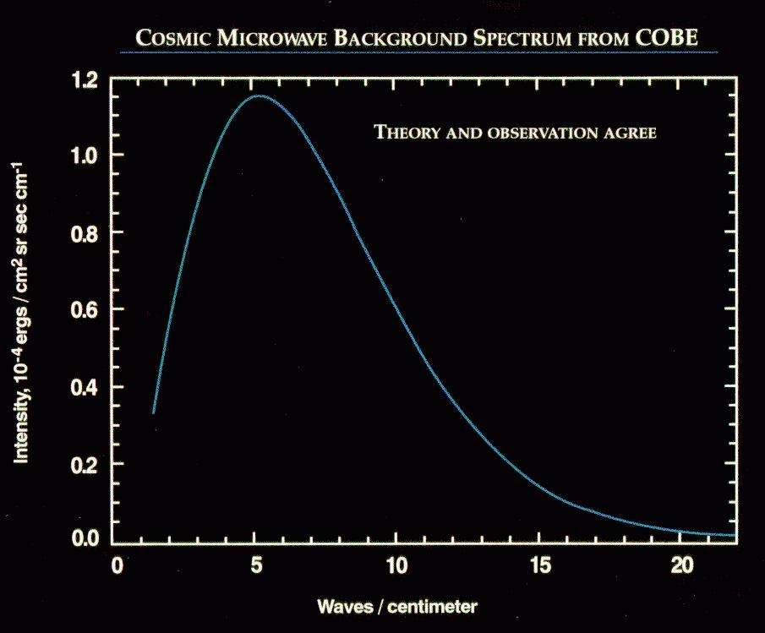
توضيح للاختلافات في القرار بين بعثات COBE (1989) وWMAP (2001) وPlanck (2009). خلال عقدين من الزمن، أتاح التقدم التكنولوجي إمكانية البدء في تمييز التقلبات المحلية الصغيرة في درجات الحرارة. المصدر: http://photojournal.jpl.nasa.gov/
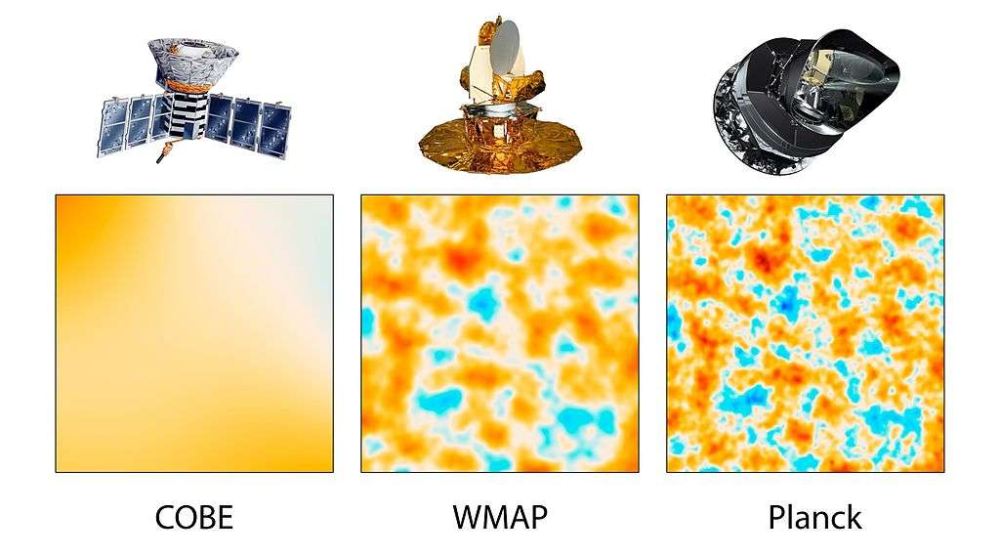
كان اكتشاف بينزياس Penzias وويلسون Wilson في عام 1964 بمثابة ثورة حقيقية لنظرية لوميتر-غاموف Gamow-Lemaître التي حصلت على خطابات الإشادة الخاصة بها، حيث استمرت أقلية فقط من العلماء في الإيمان بنماذج مستقرة أو ثابتة للكون. من بين هذه الأخيرة، من المهم أن نقتبس من عالم الفيزياء الفلكية البريطاني فريد هويل (الشخص الذي أظهر أن أثقل الذرات يتم إنتاجها في قلب أضخم النجوم)، والذي خلال البث الإذاعي لهيئة الإذاعة البريطانية، أراد أن يسخر من لوميتر Lemaître ونموذجه، فتحدث عن الانفجار الكبير "Big Bang»، وهو الاسم الذي ظل يشير إلى النموذج. ومع ذلك، استمر نموذج الانفجار العظيم في التطور منذ ذلك الوقت، مع التطورات المختلفة في فيزياء الطاقة العالية التي شجعت علماء الكونيات على مواصلة دراسة الأوقات البعيدة بشكل متزايد (انظر موجز التضخم من أجل المزيد من التفاصيل).
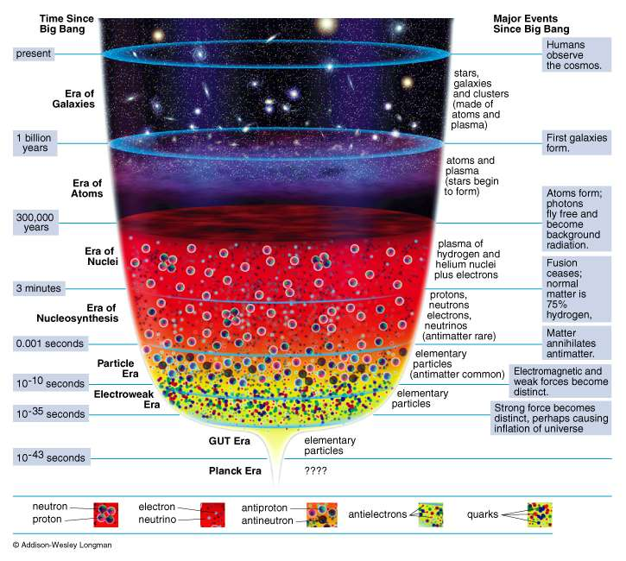
وهكذا، فإن النماذج الكونية التي تتعامل مع العصور البعيدة تستقطب أحيانًا نظريات تخمينية للغاية (الأوتار الفائقة، وعوالم البرانات، وما إلى ذلك)، والتي، بالنسبة للبعض، ستتم مناقشتها بإيجاز في نهاية هذه الدراسة. علاوة على ذلك، فإن الثقة في نموذج الانفجار العظيم هي من النوع الذي لشرح بعض الظواهر (جزء منها يتضمن الجاذبية في نظام تكون فيه نظرية نيوتن كافية) ، فقد توصلنا إلى افتراض وجود " المادة المظلمة "(مادة ضخمة ولكنها غير مضيئة ، وبالتالي فهي شيء طبيعي تمامًا) ومؤخراً مادة" الطاقة المظلمة "، التي يكون تأثير الجاذبية فيها مثيرًا للاشمئزاز بطريقة ما ويجعل من الممكن حساب التسارع على ما يبدو ، تم ملاحظة توسع الكون (اكتشفه بيرلماتر وشميدت وريس في عام 1998 ، وحصلوا على جائزة نوبل في الفيزياء لعام 2011). ومع ذلك، لا يزال السؤال مفتوحًا حول صحة هذه الفرضيات، ولا سيما الثانية التي، إذا كانت موجودة، لا يمكن أن تكون سوى الثابت الكوني الذي قدمه أينشتاين مرة واحدة. في الواقع، في الماضي، كان افتراض وجود أشياء مادية جديدة غير مرئية في بعض الأحيان فكرة جيدة (راجع Pauli الذي اخترع النيوترينو لحفظ مبدأ الحفاظ على الطاقة، أو Adams and Le Verrier الذي توقع وجود نبتون)، ولكن في بعض الأحيان لم يكن هذا هو الحال، خاصة عندما نتوقع كوكبًا جديدًا، فولكان، لمحاولة تفسير تقدم الحضيض الذي تم توضيحه أخيرًا بواسطة أينشتاين.
على أي حال، فإن السؤال دقيق للغاية، لأنه وفقًا لبعض علماء الفيزياء الفلكية، فإن الحاجة إلى استدعاء الطاقة السوداء أو المظلمة الافتراضية لشرح الملاحظات ليست مؤكدة حتى الآن. ومع ذلك، فإن النقطة المهمة التي يجب تذكرها هي أنه يبدو من غير المرجح أن ترفض ثورة جديدة في الفيزياء جميع المبادئ الأساسية لنموذج الانفجار العظيم (توسع الكون وانحناء الزمكان) تمامًا. على العكس من ذلك، تتراكم باستمرار الحجج والبراهين لصالحه أكثر فأكثر. من بين هذه، رصد موجات الجاذبية أو الموجات الثقالية، وسراب الجاذبية المكون من أجسام بعيدة جدًا (كوازارات)، هذه السراب هو أيضًا دليل على صحة مبادئ نظرية أينشتاين.
توضيح لتطور الكون منذ الأوقات البعيدة التي لا يزال من الممكن التعبير عنه بالنظريات الحالية. ويظهر تشكيل الهياكل المختلفة التي يمكن ملاحظتها اليوم في الكون، ولا يجب تفسير عرض الجزء المركزي على أنه حجم الكون (والذي يمكن أن يكون لانهائيًا من البداية) ، ولكن بدلاً من ذلك نصف قطره انحناء (نصف قطر كبير يدل على كون مسطح). المصدر S. كامبل.
ب- سراب الجاذبية وعدسات الجاذبية (الدقيقة) وتأثير شابيرو:
كانت عدسات وسراب الجاذبية واحدة من أولى تنبؤات أينشتاين (غير المباشرة) ، حيث أن المبدأ هو ببساطة
انحراف الضوء عن طريق الأجسام الفيزيائية الفلكية أو الكونية الضخمة، مما يؤدي إلى إمكانية مراقبة صور متعددة ربما تكون مشوهة لـ نفس الشيء. وبالتالي، إذا كان مصدر ضوء نقطة (بعيد جدًا)، وجسم فيزيائي فلكي ضخم ومراقب محاذاة بدقة، فيجب على الأخير أن يراقب حلقة من الضوء حول الجسم الضخم، وهذا الضوء يأتي من المصدر خلفه (انظر الشكل). يتطلب هذا الموقف دقة لا يتم ملاحظتها إلا نادرًا، ولكن لا علاقة لانحراف الضوء عن طريق الجاذبية بما يمر به الضوء عند السطح البيني بين وسيطين شفافين، ولكن هناك العديد من المواقف. الفيزياء الفلكية التي يتم فيها ملاحظة صور متعددة لجسم بعيد. ومع ذلك، فإن هذا يتطلب أدوات قادرة على مراقبة مصادر بعيدة جدًا (وبالتالي ليست مرئية جدًا)، وهذا هو السبب وراء ملاحظة أول سراب للجاذبية فقط في عام 1979. من بين العديد من أشكال سراب الجاذبية المعروفة حتى الآن، بعض الأمثلة الشهيرة جدًا هي "صليب أينشتاين"، حيث نلاحظ عدة صور لنفس الكوازار Q2237 + 030 ، أو حتى التشوهات المتعددة التي يسببها العنقود المجري أبيل 1689.
أعلاه، مبدأ سراب الجاذبية، مع تشكيل حلقة من الضوء أو صور متعددة، وفقًا لمحاذاة المصدر / الجسم الهائل / المراقب. أدناه، صليب أينشتاين، حيث يصل إلينا الضوء القادم من مجرة ​​بعيدة (كوازار Q2237 + 030) مضخمًا وبعدة مسارات، بسبب وجود مجرة ​​أخرى على خط البصر. مصدر وكالة ناسا.
بفضل تلسكوب هابل الفضائي، يوجد الآن عدد كبير من صور سراب الجاذبية، وقد توصل بعض علماء الفيزياء الفلكية بشكل طبيعي إلى التفكير في طريقة دقيقة للغاية لاستخدام هذه الظاهرة التي تنبأت بها النسبية العامة. وبالتالي، يمكن للمرء أن يُظهر أن إحدى نتائج وجود "عدسة الجاذبية" (أي جسم ضخم يقع بين المصدر والمراقب) هو تضخيم شدة الإشارة. لهذا السبب، تم إطلاق تجارب مختلفة كان هدفها مراقبة النجوم الموجودة في مجرتنا، على أمل مراقبة تأثير "عدسة الجاذبية الدقيقة" الناجم عن المرور بين النجم وبيننا، الأجسام الضخمة غير المضيئة (انظر الشكل التالي للحصول على الرسم التخطيطي للتجربة)، هذه الأجسام قادرة على أن تكون على الأقل تفسيرات جزئية للكتلة المفقودة من الكون. من بين هذه التجارب، أعلن EROS وMACHO في عام 1993 عن اكتشاف التأثيرات الأولى لعدسات الجاذبية الدقيقة. ومع ذلك، حتى لو كانت الملاحظات عديدة، فإن التحليل النهائي للبيانات المأخوذة من تجربة EROS يبدو أنه يشير إلى وجود عدد قليل من الأجسام الفيزيائية الفلكية الغامضة، ذات الكتل غير المهمة ولكن أقل من 0.02 كتلة شمسية، في المجرة، ولذلك لا يمكنهم حساب سوى جزء صغير من كتلة المجرة المفقودة.
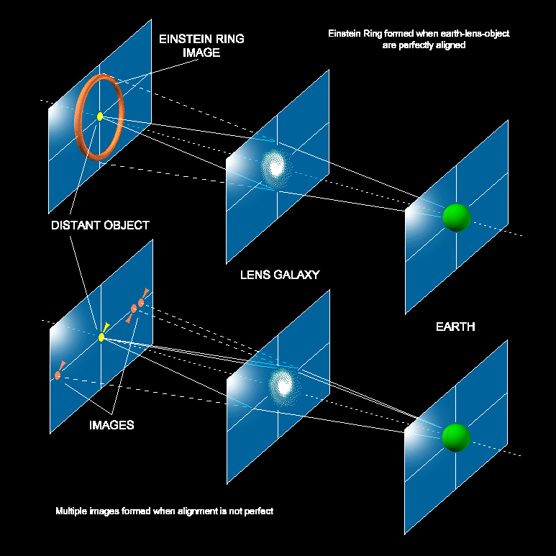
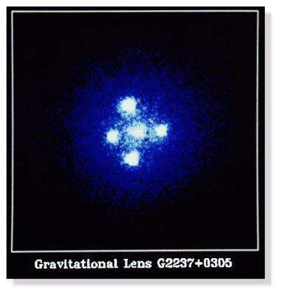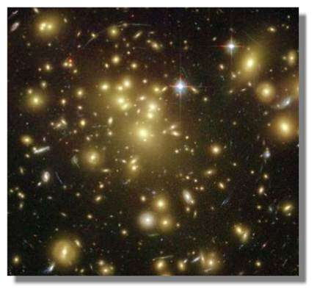

أعلاه، المنظر الذي حصل عليه تلسكوب هابل الفضائي لمجموعة مجرات أبيل 1689. تقع هذه المجموعة الضخمة للغاية على بعد ملياري سنة ضوئية منا، وتحني الزمكان حول نفسها، مما أدى إلى العديد من تشويه صور المجرات البعيدة. حتى أن بعض التشوهات تؤدي تقريبًا إلى التسطيح الكامل الظاهر للصور. المصدر NASA، Astronomy Picture Of the Day (APOD). أدناه، توضيح لمبدأ العدسات الصغرى الجاذبية المستخدمة من قبل تعاون إيروس. مصدر تعاون إيروس.
علاوة على ذلك، يبقى أن نذكر تحققًا آخر مماثلًا لانحناء الزمكان الذي تنطوي عليه الأجسام الضخمة، ولكن تم إجراؤه أولاً باستخدام "ضوء غير مرئي" وليس ضوء مرئي: تأثير شابيرو، الذي تنبأ به الفيزيائي الأمريكي إيروين شابيرو عام 1964. يعتبر أحيانًا الاختبار الأساسي الرابع للنسبية، فهو ببساطة التنبؤ بالتغير في وقت انتقال الإشارة الكهرومغناطيسية أثناء مرورها بالقرب من الشمس. يوجد هناك نقطة مهمة أيضًا للتأكيد عليها هنا: نتحدث أحيانًا عن "تباطؤ الضوء بالقرب من الشمس" لوصف هذه الظاهرة، لكنها تعبير خاطئ. فكما ذكرنا سابقًا، فإن سرعة الضوء ثابتة في النسبية العامة وكذلك في النسبية الخاصة. في حالة تأثير شابيرو (وفي حالات أخرى مماثلة)، ما يتغير هو تدفق الوقت حيث يمر الضوء، مقارنة بمكان وجود المراقب.
على الرغم من أن هذا تأثير ضعيف، فقد تم التحقق منه بدقة شديدة منذ وصول مجسات أو مسابر Viking إلى المريخ في عام 1976، باستخدام الإشارات المرسلة من الأرض إلى المريخ والتي تنعكس على الأخير بواسطة المسابر (انظر مبدأ التجربة في الشكل التالي). بالإضافة إلى ذلك، يوجد الآن كائن شائع بشكل متزايد لتشغيله يجب أن يؤخذ تأثير Shapiro في الاعتبار: "GPS" (نظام تحديد المواقع العالمي). في الواقع، على الرغم من ضعف مجال الجاذبية الأرضية، تتطلب الدقة الجغرافية لبضعة أمتار مثل هذه التفاصيل في الحسابات. بالإضافة إلى ذلك، من 2004 إلى 2005، أتاح القمر الصناعي التحقق، في مجال جاذبية الأرض، من تأثير أضعف تنبأت به النسبية العامة والذي لا يتدخل حتى في نظام تحديد المواقع العالمي (GPS): تدريب الزمكان، ويسمى أيضًا تأثير "Lense-Thirring".
رسم توضيحي لقياس تأثير شابيرو، والذي تم التحقق منه باستخدام مسابر الفايكنغ بين الأرض والمريخ ، ولكن أيضًا في عام 2002 بين الأرض والكوازار بفضل مرور كوكب المشتري بين الاثنين. المصدر كوليج دي فرانس.
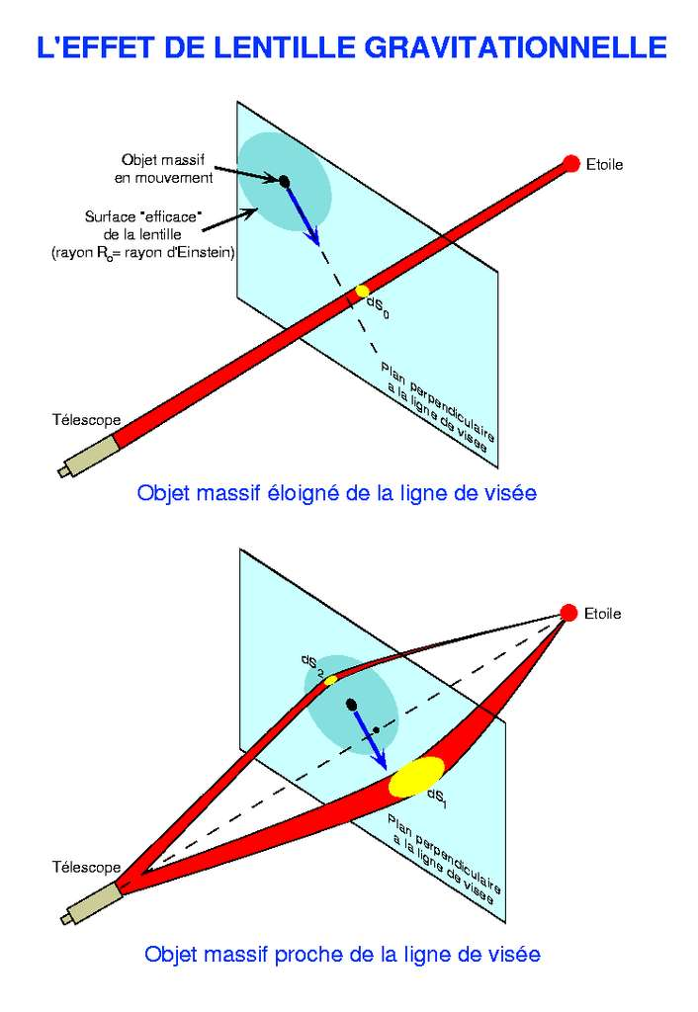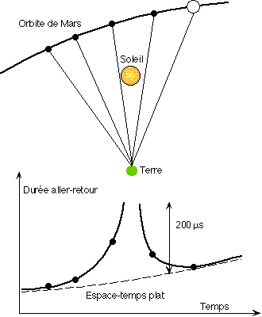
ج- تأثير Lense-Thirring ، تدريب الأطر المرجعية ومبدأ Mach:
بدأت قصة تأثيرلينس-ثايرمنغ "Lense-Thirring" نوعًا ما في عام 1916، عندما أوضح الفيزيائي الهولندي ويليم دي سيتر، وفقًا للنسبية العامة الحديثة جدًا، أن جسمًا يدور حول نفسه ويدور حوله جسم ضخم بدون دوران، يجب أن يقدم حركة "استباقية"، أي حركة إضافية للدوران الصحيح (يتحدث المرء عن "حركة جيوديسية"). يمكن اعتبار تنبؤات De Sitter بمثابة أصل تأثير Lense-Thirring، الذي اكتشفه النمساويان جوزيف لينس وهانس ثايرمنغ Hans Thirring في عام 1918، لأن هذا الأخير ينتج عنه، من بين أمور أخرى، تأثير سداسي إضافي (أضعف من دي سيتر De Sitter)، والذي يظهر إذا كان مصدر الجسم الضخم لحقل الجاذبية يدور. يسمى أيضًا "سحب الإطار"، يمكن فهم تأثير Lense-Thirring على أنه مكافئ جاذبي للمغناطيسية ونسميه أحياناً "الجاذبية المغناطيسية". في الواقع، فإن المبدأ الفيزيائي الأساسي هو أن الحركة الدورانية للجسم على نفسها تعني وجود مصدر إضافي لانحناء الزمكان، والذي يضاف إلى ذلك، ثابت، بسبب الكتلة / الطاقة. هذا الانحناء الجديد له نتيجتان رئيسيتان محتملتان: من ناحية أخرى، ينطوي على قوة الجاذبية التي تعدل قوة نيوتن ويمكن أن تحرف مسار الجسم في حالة السقوط الحر، تمامًا مثل القوة المغناطيسية للورينتز التي تكمل القوة الكهربائية لـ كولوم، ومن ناحية أخرى، فإنه يؤثر على الدوران الصحيح للأجسام، وهي ظاهرة مماثلة هذه المرة لعمل المجال المغناطيسي على اللحظة المغناطيسية الجوهرية للجسيم.
على الرغم من أن تدريب الأطر المرجعية يمكن تفسيره على أنه علامة على وجود مفهوم مطلق للسرعة، في انتهاك لمبدأ النسبية، فإنه ليس كذلك. لا ينبغي أن ننسى أنه، كما سبق أن أشرنا في وصف دلو نيوتن / ماخ، يكون الدوران مصحوبًا بتسارع. ومن ثم، حتى الدوران المنتظم لا يمكن مقارنته بحركة انتقالية موحدة ولا يمكن "محوه" بتغيير لورينتز للإحداثيات. علاوة على ذلك، يمكن أن يعطي التأثير المتموج للأطر المرجعية أيضًا الانطباع بأن النسبية العامة تتوافق مع مبدأ ماخ الذي وفقًا له أيضًا يكون للدوران وجود نسبي فقط. في الواقع، عن طريق القياس مع تجربة الدلو الدوار الذي اقترحه نيوتن وأخذها ماخ، إذا أخذنا في الاعتبار، في نظرية أينشتاين، مجموعة من الكتل البعيدة تدور حول جسم مركزي، يتنبأ تأثير Lense-Thirring بتناوب الأخير. ومع ذلك، كما هو موضح على سبيل المثال في عام 1949، استخدم عالم الرياضيات كورت غودل الحل الكوني لمعادلات أينشتاين التي وجدها والتي تمثل كونًا دوارًا (انظر ملف "التفردات والثقب الدودي والسفر عبر الزمن spatiotemporel "لمزيد من التفاصيل) ، لا تحدث هذه الظاهرة في اتفاق تام مع أفكار ماخ. مسألة التوافق بين المبدأ الذي ذكره الأخير ونظرية أينشتاين تظل مع ذلك دقيقة إلى حد ما، وآراء متباعدة للخبراء في النسبية، والمشكلة الرئيسية هي قبل كل شيء تحديد "مبدأ ماخ" بوضوح وبواسطة الرياضيات.
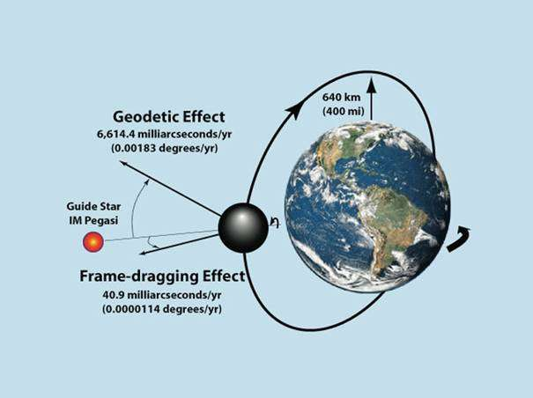
أعلاه، توضيح للتأثير الدافع للأطر المرجعية بالقصور الذاتي التي ينطوي عليها دوران جسم ضخم. أدناه، رسم توضيحي لمهمة "Gravity Probe B»، التي تم إطلاقها في عام 2004 والتي كان هدفها قياس سرعة دي سيتر De Sitter بدقة وتأثير لينس-ثايرمنغ Lense-Thirring (انقر للتكبير). مسبار الجاذبية.
بغض النظر عن هذه الأسئلة الأكثر جوهرية وفلسفية، فإن المقدمة المرتبطة بتأثيرات De Sitter وLense-Thirring منخفضة للغاية بشكل عام، لا سيما بالقرب من الأرض. حتى لو تم اعتبارها في وقت مبكر من سبعينيات القرن الماضي لتسليط الضوء عليها، إلا أن القمر الصناعي Gravity Probe B لم يقم بدراسة كمية دقيقة لها حتى عام 2000. بتعبير أدق، فإن تأثير دي سيتر De Sitter، الذي تم التحقق منه تجريبيًا لأول مرة (بدقة 1٪) بفضل طلقات الليزر التي تم إطلاقها على المرايا الموضوعة على القمر، مما يدل ضمنيًا على انحراف ساتل Gravity Probe B ما يقرب من 6.6 ثانية قوسية في السنة والتي يجب قياسها بدقة 0.01٪. ومع ذلك، ظل هذا كبيرًا جدًا نظرًا للتأثير المتوقع لتدريب المستودع (0.042 ثانية قوسية في السنة)، والذي كان الهدف الرئيسي للبعثة لأنه كان تأثيرًا لم يحدث أبدًا. تم التحقق منها تجريبيا [1]. لذلك كان مبدأ التجربة هو وضع أربعة "جيروسكوبات" (= قمم دوارة) في مدار في المجال الأرضي مع تلسكوب على متن الطائرة يشير بدقة شديدة (0.0001 ثانية قوس) نحو نجم بعيد (IM Pegasus) من الموضع والانجراف معروف، من أجل قياس انحراف الجيروسكوبات. ومع ذلك، من أجل الحصول على مثل هذه الدقة، يجب أن يكون القمر الصناعي نموذجًا عالي التقنية وأن يحتوي على:
• ديوار مملوء بالهيليوم فائق السوائل، والغرض منه هو الحفاظ على جميع المعدات عند درجة حرارة 1.8 كلفن بهدف أولي هو القيام بذلك لمدة عامين على الأقل؛
• التدريع ضد المجالات المغناطيسية الأرضية والشمسية، المكونة جزئياً من موصلات فائقة مما يجعل من الممكن وجود مجال مغناطيسي داخلي أقل من 10⁻¹⁷ غاوس (الغاوس هو ترتيب حجم المجال المغناطيسي الأرضي)؛
• الجيروسكوبات، وهي عبارة عن كرات كوارتز بحجم كرات بينغ بونغ مغطاة بالنوبيوم (موصل فائق عند درجة حرارة منخفضة للغاية). كانت هذه الكرات، وهي الأجسام الكروية الأكثر كمالًا على الإطلاق، ترفع إلكتروستاتيكيًا ولها سرعات دوران تبلغ 10000 دورة في الدقيقة بواسطة نفاثات صوتية من غاز الهليوم؛
• كان على نظام قراءة البيانات نفسه أن يتجنب التشويش على التجربة، وبالتالي كان وجود "الحبار" (جهاز التداخل الكمي فائق التوصيل) ضرورياً.
لذلك كان مسبار الجاذبية B تجربة معقدة للغاية وطموحة واجهت صعوبات للأسف، خاصة بسبب التأثيرات الكهروستاتيكية بين المكونات المختلفة والتي كانت أكبر من المتوقع. أثبت تحليل البيانات أنه عمل طويل الأمد، ولم تعلن وكالة ناسا حتى عام 2011 أن التجربة قد أكدت بالفعل تأثير De Sitter وتأثير Lense-Thirring، حتى لو كان لم تكن دقة القياس جيدة كما هو متوقع.
ومع ذلك، يمكن التحقق من ملاحظة تأثير دوران الجسم على الزمكان من الناحية الكمومية في المستقبل القريب بالقرب من الأجسام الفيزيائية الفلكية المدمجة مثل النجوم النيوترونية والثقوب السوداء والتي حولها يكون الانحناء من الزمكان أقوى من قرب الأرض. في الواقع، في وقت مبكر من عام 1997، أعلنت تجربة Rossi X-ray Timing Explorer، التي درست أقراص التراكم حول الثقوب السوداء المرشحة، أنها لاحظت تأثير Lense-Thirring. إن أوجه عدم اليقين بشأن هذه القياسات وعلى نمذجة الظواهر الفيزيائية المعنية كبيرة جدًا لدرجة أننا لا نستطيع حتى الآن اعتبارها على أنها تشهد على صحة النسبية العامة. يكمن الأمل حاليًا في مشاريع GRAVITY (التي دخلت الخدمة في عام 2016 على VLT، وTelescope كبير جدًا باللغة الإنجليزية وTrès Grand Telescope باللغة الفرنسية) وEvent Horizon Observer (مشروع شبكة تلسكوب بهدف صنع قياس التداخل الأساسي الطويل جدًا) وكلاهما له هدف رئيسي هو استكشاف المنطقة المجاورة لـ Sagittarius A *، وهو الثقب الأسود الفائق الكتلة في مركز مجرتنا. يجب أن يكون قرار هذه التجارب كافياً بالفعل لتمييز الظواهر الفيزيائية التي تحدث في منطقة ذات حجم مشابه لأفق هذا الثقب الأسود.
[1] وفقًا لبعض العلماء، فإن الأقمار الصناعية LAGEOS، التي تقيس مجال جاذبية الأرض من أجل دراسة الديناميكا الجيولوجية، جعلت من الممكن تسليط الضوء على تأثير Lense-Thirring قبل Gravity Probe B، لكن الآراء لا تزال غير واضحة. rtages حول هذه المسألة بسبب تحليل البيانات المعقد.

